2º curso / 2º cuatr.  Grado Ing. Inform.  Doble Grado Ing. Inform. y Mat. |  | Arquitectura de Computadores (AC)  Cuaderno de prácticas.  Bloque Práctico 0. Entorno de programación  Estudiante (nombre y apellidos): Javier Galera Garrido  Grupo de prácticas: B3  Fecha de entrega:  Fecha evaluación en clase:

[-RECORDATORIO, quitar todo este texto en rojo del cuaderno definitivo–
1. COMENTARIOS
1) Este cuaderno de prácticas se utilizará para asignarle una puntuación durante la evaluación continua de prácticas y también lo utilizará como material de estudio y repaso para preparar el examen de prácticas escrito. Luego redáctelo con cuidado, y sea ordenado y claro.
2) No use máquinas virtuales. Se piden obtener resultados en atcgrid y en su PC (PC del aula o PC personal).
3) Debe modificar el prompt en los computadores que utilice en prácticas para que aparezca su nombre y apellidos, su usuario (\u), el computador (\h), el directorio de trabajo del bloque práctico (\w), la fecha (\D) completa (%F) y el día (%A) . Para modificar el prompt utilice lo siguiente (si es necesario, use export delante):
PS1="[NombreApellidos \u@\h:\w] \D{%F %A}\n$"
donde NombreApellidos es su nombre seguido de sus apellidos, por ejemplo: Juan Ortuño Vilariño

2. NORMAS SOBRE EL USO DE LA PLANTILLA
1) Usar interlineado SENCILLO.
2) Respetar los tipos de letra y tamaños indicados:
- Calibri-11 o Liberation Serif-11 para el texto
- Courier New-10 o Liberation Mono-10 para nombres de fichero, comandos, variables de entorno, etc., cuando se usan en el texto.
3) Insertar las capturas de pantalla donde se pidan y donde se considere oportuno. En particular, los listados de código se deben insertar como capturas de pantalla. En todas las capturas de pantalla, incluidas las de los listados de código, debe aparecer el directorio y usuario. El tamaño de letra en las capturas debe ser similar al tamaño que se está usando en el texto.
Recuerde que debe adjuntar al zip de entrega, el pdf de este fichero, todos los ficheros con código fuente implementados/utilizados y el resto de ficheros que haya implementado/utilizado (scripts, hojas de cálculo, etc.)]

Ejercicios basados en los ejemplos del seminario práctico
1. Incorpore volcados de pantalla que muestren lo que devuelve lscpu en atcgrid y en su PC.
CAPTURAS:

Conteste a las siguientes preguntas:
a. ¿Cuántos cores físicos y cuántos cores lógicos tiene atcgrid de prácticas o su PC?
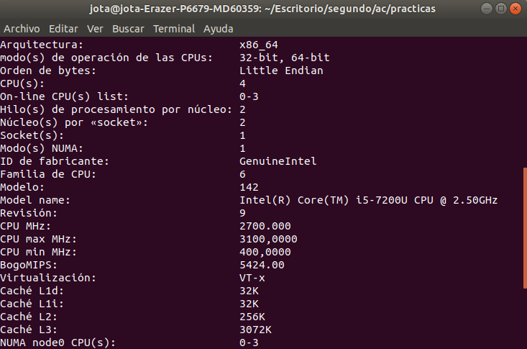
RESPUESTA: En mi uso de ordenador propio utilizando lscpu, cuento con un único socket como microprocesador a 2 núcleos por socket, por tanto 2 cores físicos, y 4 lógicos (observar en captura de pantalla apartado CPU).

b. ¿Cuántos cores físicos y cuántos cores lógicos tiene un nodo de atcgrid?
RESPUESTA:
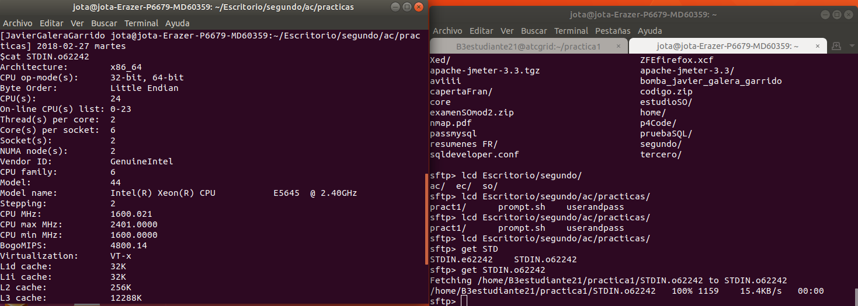
Cada nodo cuenta con doble socket de núcleo, con 6 cores físicos cada uno, lo que hace una suma de 12 cores físicos y 24 lógicos puesto que son hiperthreading.

2. En el Listado 1 se puede ver un código fuente C que calcula la suma de dos vectores y en el Listado 2 una versión con C++:
v3 = v1 + v2; v3(i) = v1(i) + v2(i), i=0,…N-1
Los códigos utilizan directivas del compilador para fijar el tipo de variable de los vectores (v1, v2 y v3). En los comentarios que hay al principio de los códigos se indica cómo hay que compilarlos. Los vectores pueden ser:
- Variables locales: descomentando en el código #define VECTOR_LOCAL y comentando #define VECTOR_GLOBAL y #define VECTOR_DYNAMIC
- Variables globales: descomentando #define VECTOR_GLOBAL y comentando #define VECTOR_LOCAL y #define VECTOR_DYNAMIC
- Variables dinámicas: descomentando #define VECTOR_DYNAMIC y comentando #define VECTOR_LOCAL y #define VECTOR_GLOBAL. Si se usan los códigos tal y como están en Listado 1 y Listado 2, sin hacer ningún cambio, los vectores (v1, v2 y v3) serán variables dinámicas.
Por tanto, se debe definir sólo una de las siguientes constantes: VECTOR_LOCAL, VECTOR_GLOBAL o VECTOR_DYNAMIC.
- En los dos códigos (Listado 1 y Listado 2) se utiliza la función clock_gettime() para obtener el tiempo de ejecución del trozo de código que calcula la suma de vectores. En el código se imprime la variable ncgt, ¿qué contiene esta variable? ¿qué información devuelve exactamente la función clock_gettime()? ¿en qué estructura de datos devuelve clock_gettime() la información (indicar el tipo de estructura de datos y describir la estructura de datos)?
RESPUESTA:
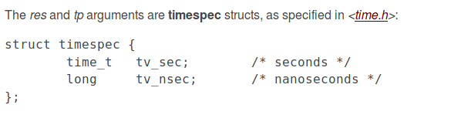
Fuente de imagen: https://linux.die.net/man/3/clock_gettime
1.Información de la variable ncgt: Obtenido del mismo código:

Por tanto, la variable ncgt contiene la diferencia de los tiempos entre cgt2 y cgt1 aplicando la suma de nanosegundos a los segundos.
2.Información retornada por la función clock_gettime():
clock_gettime() devuelve exactamente un valor entero, 0, en caso de éxito, ó -1 en caso de error.
3.Estructura de datos devuelta: llamarlo estructura de datos devuelta no es exactamente la expliación, el caso es que al llamar a la función clock_gettime():
cgt1 o cgt2 son de una estructura llamada: “timespec” que contiene dos valore(segundos y nanosegundos); Al invocar la función le pasaremos una de estas dos estructuras por referencia, tal que guardará en sus variables los segundos y miliegundos exactos en lo que se realiza la función.

- Escribir en el cuaderno de prácticas las diferencias que hay entre el código fuente C y el código fuente C++ para la suma de vectores.
RESPUESTA:
Descripción diferencia | En C | En C++
Entre las bibliotecas usadas. | stdlib.h, stdio.h | cstdlib(el stdlib de c), iostream
Uso de namespaces. | En C no. | Using namespace std.
Reserva de la memoria dinámica. | Utiliza la función “malloc”. | Utiliza “new”, además con respecto a “malloc”, éste si te advierte del error en la reserva de memória dinámica mediante una excepción.
Flujo de salida. | Utiliza “prinft”. | Utiliza “cout”.
Liberar memória dinámica. | Free (v1); | Delete [] v1;

3. Generar el ejecutable del código fuente C del Listado 1 para vectores locales (para ello antes de compilar debe descomentar la definición de VECTOR_LOCAL y comentar las definiciones de VECTOR_GLOBAL y VECTOR_DYNAMIC). Incorporar volcados de pantalla que demuestren la ejecución correcta en atcgrid o en su PC.
RESPUESTA:
1. Mostramos contenido(el inicio) del archivo) para mostrar el código:
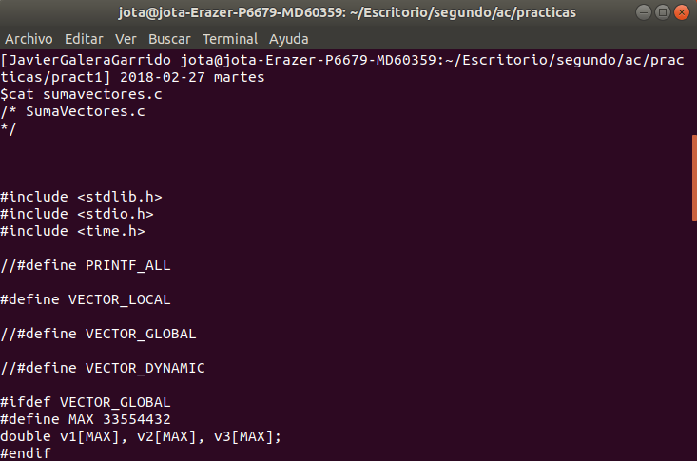

2. Compilación del programa:
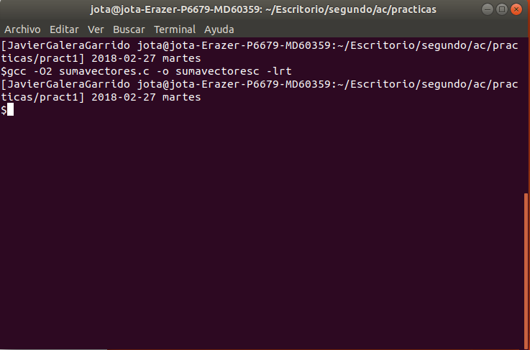

3. Ejecución del programa:
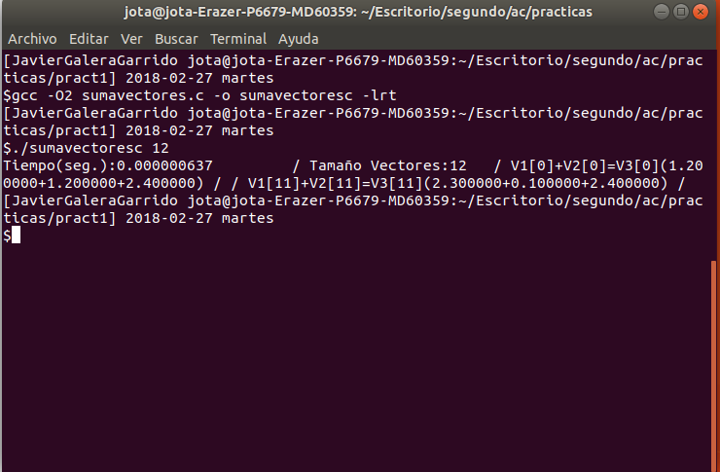

Resto de ejercicios
4. Ejecutar en atcgrid el código generado en el apartado anterior usando el script del Listado 3. Generar el ejecutable usando la opción de optimización –O2 tal y como se indica en el comentario que hay al principio del programa. Ejecutar el código también en su PC para los mismos tamaños. ¿Se obtiene error para alguno de los tamaños? En caso afirmativo, ¿a qué se debe este error? (Incorporar volcados de pantalla)
RESPUESTA:

1º. En primer lugar compilamos y demostramos que la compilación ha tenido éxito:
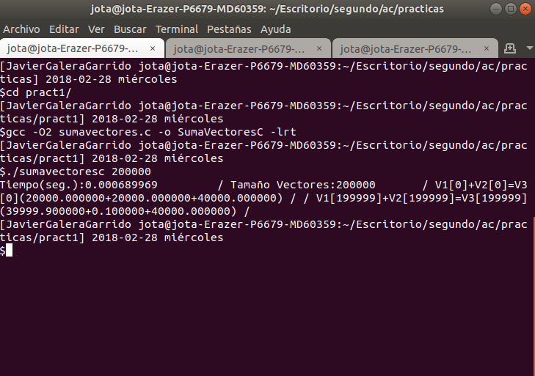

2º. En segundo lugar comprobamos que en local( es decir, en mi PC ) la ejecución va perfecta, a excepción de que, como comenta en el propio código, introduzcas un valor igual o superior a 4294967295 en cuyo caso generará un error sobre la reserva de espacio para los vectores tal que:

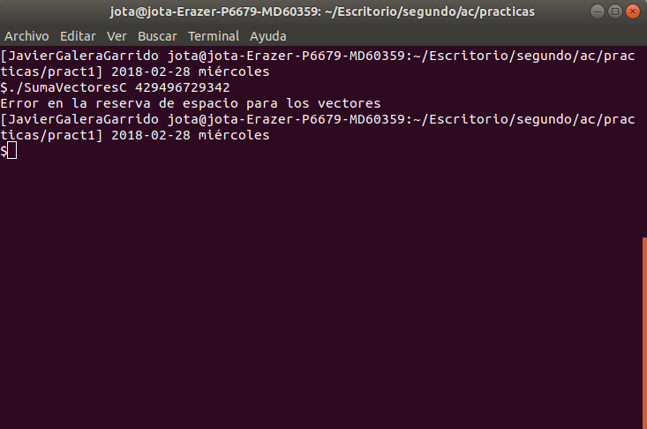

3º. Subimos el ejecutable y el script al servidor mediante sftp:
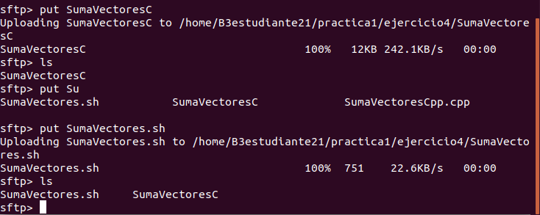
4º. Ejecutamos mediante ssh en la cola “ac” el script:

5º. Recogemos de nuevo en nuestro PC el resultado de la ejecución mediante get y observamos el resutlado:
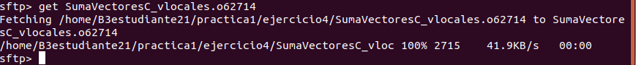
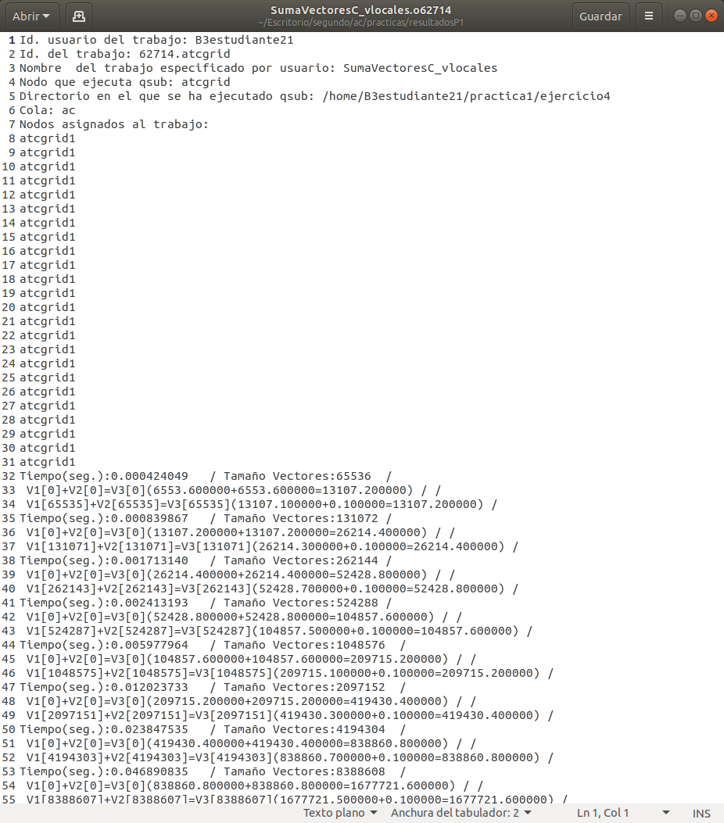
Nota: Completa el bucle for entero hasta el tamañao máximo alcanzado en él sin generar ningún error, esta aclaración es debida a que en el pantallazo no es posible recoger los últimos datos.

5. Generar los ejecutables del código fuente C para vectores globales y para dinámicos. Genere el ejecutable usando –O2. Ejecutar los dos códigos en atcgrid usando un script como el del Listado 3 (hay que poner en el script el nombre de los ficheros ejecutables generados en este ejercicio) para el mismo rango de tamaños utilizado en el ejercicio anterior. Ejecutar también los códigos en su PC. ¿Se obtiene error usando vectores globales o dinámicos? ¿A qué cree que es debido? (Incorporar volcados de pantalla)

RESPUESTA:
El error en la version de ubuntu 17.x no muestra por pantalla el warning al compilar el ejecutable de SumaVectoresGlobales, pero aún así podemos comprobarlo en el resultado saltándose la última ejecución del bucle y repitiendo la penúltima. Esto es así debido a que utilizando las variables globales, la memoria se asigna en tiempo de compilación.

1º He creado el ejecutable de GLOBALES en mi pc y lo he ejecutado tal que:
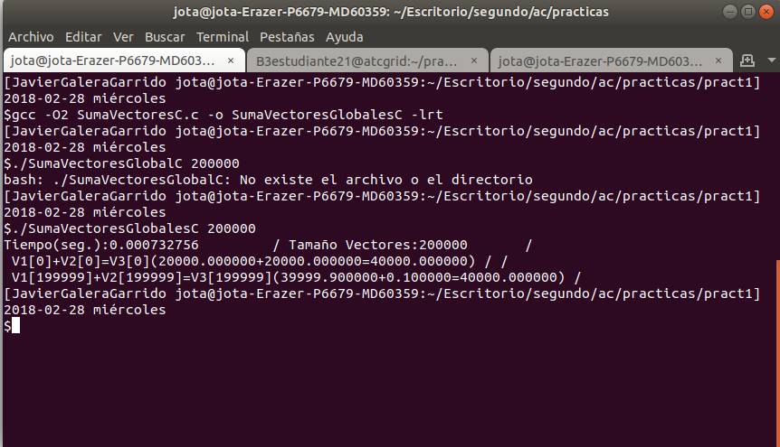
Pantallazo del error:
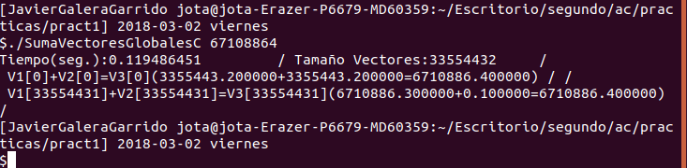
Podemos comprobar como aun exigiendo la ejecución con un valor para “N” de 67108864 podemos comprobar que se queda en la anterior ejecución, la del valor 33554432.

2º Mismo caso para los DINAMICOS:
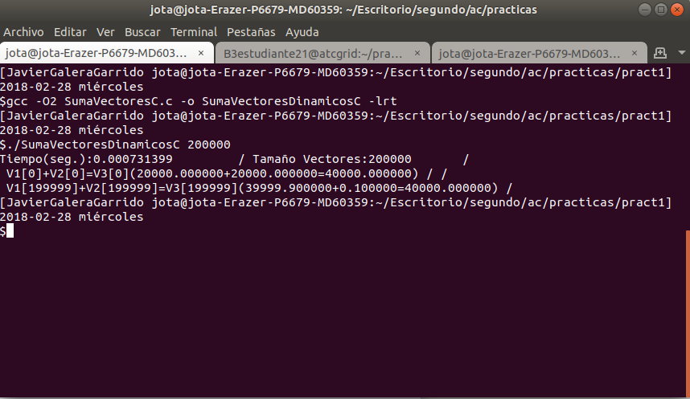
Comprobación del buen funcionamiento en vectores dinámicos:
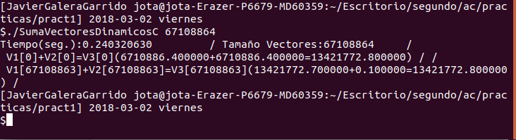

3º He subido los archivos al servidor mediante SFTP:

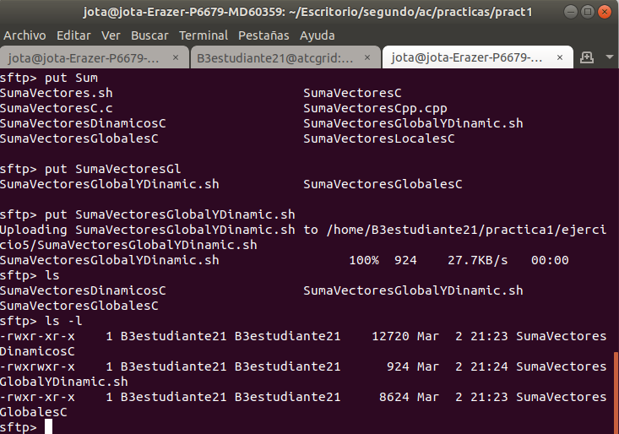

4º Ejecución en el servidor mediante SSH:

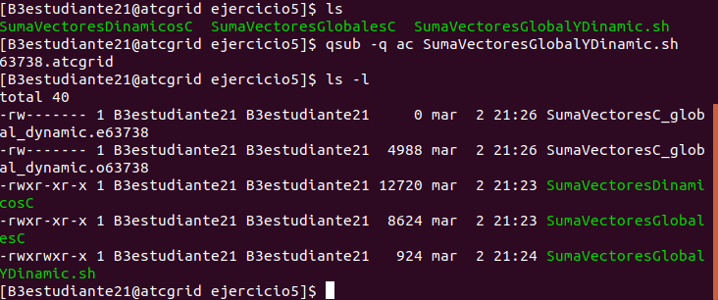

5º Obtención de datos mediante GET:

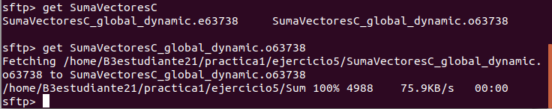
6º Visualición de datos:

GLOBALES
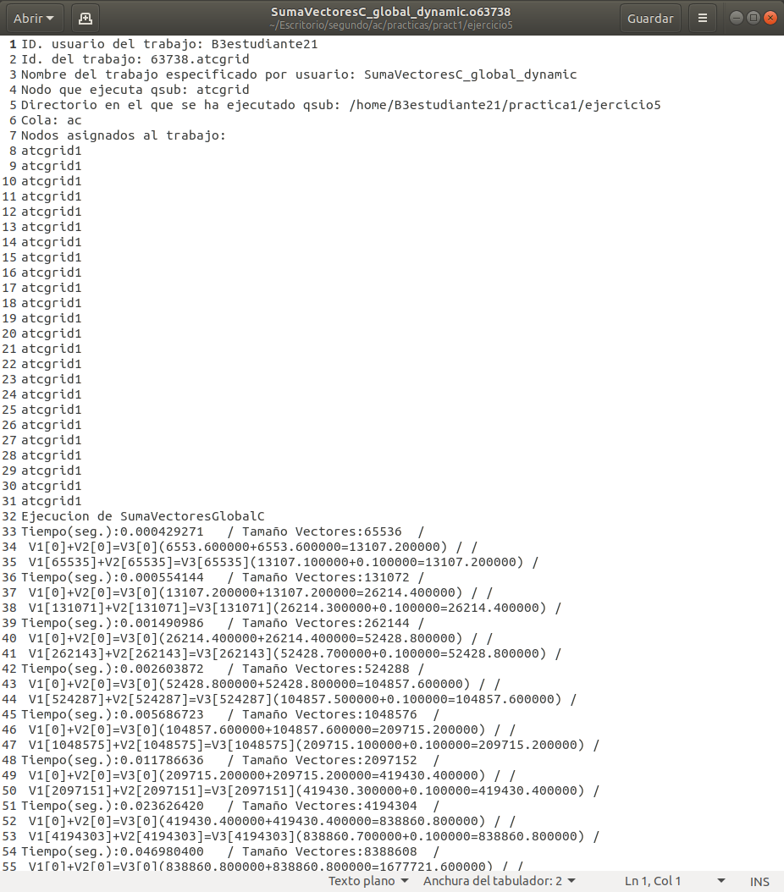
DINÁMICOS
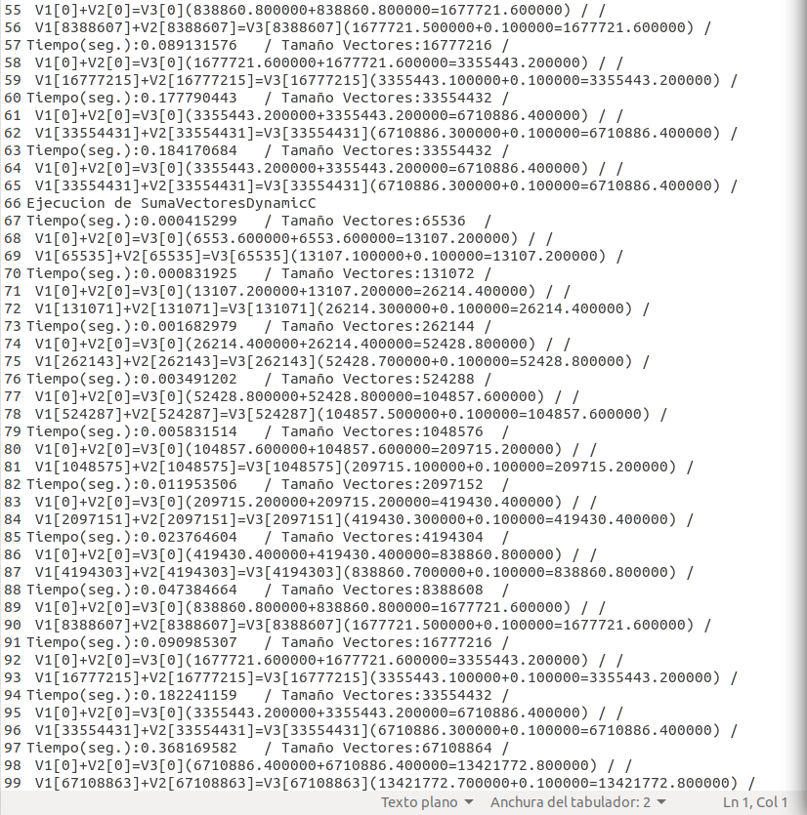

6. Rellenar una tabla como la Tabla 1 para atcgrid y otra para su PC con los tiempos de ejecución obtenidos en los ejercicios anteriores para el trozo de código que realiza la suma de vectores. En la columna “Bytes de un vector” hay que poner el total de bytes reservado para un vector. Ayudándose de una hoja de cálculo represente en una misma gráfica los tiempos de ejecución obtenidos en atcgrid y en su PC para vectores locales, globales y dinámicos (eje y) en función del tamaño en bytes de un vector (los valores de la segunda columna de la tabla, que están en escala logarítmica, deben estar en el eje x). Utilice escala logarítmica en el eje de ordenadas (eje y). ¿Hay diferencias en los tiempos de ejecución?

RESPUESTA:
Sí, en mi caso, se puede comprobar que mi PC obtiene mejores resultados que el servidor atcgrid. Mirar carpeta: ejercicio 6

7. Modificar el código fuente C para que el límite de los vectores cuando se declaran como variables globales sea igual al máximo número que se puede almacenar en la variable N (MAX=2^32-1). Generar el ejecutable usando variables globales. ¿Qué ocurre? ¿A qué es debido? Razone además por qué el máximo número que se puede almacenar en N es 232-1.

RESPUESTA:
Al intentar compilar el archivo SumaVectoresC_conMaximoModificado.c aparece un error porque se ha excedido el tamaño máximo permitido para el programa y no puede generar el ejecutable ya que no cabe.
El máximo valor que puede almacenar un tipo de dato unsigned int es 2^32 -1 porque el tamaño de
unsigned int es de 4B, que pasado a bit es 32b (4*8) y por tanto, tenemos 2^32 posibilidades de
números para representar (sin contar con números negativos).

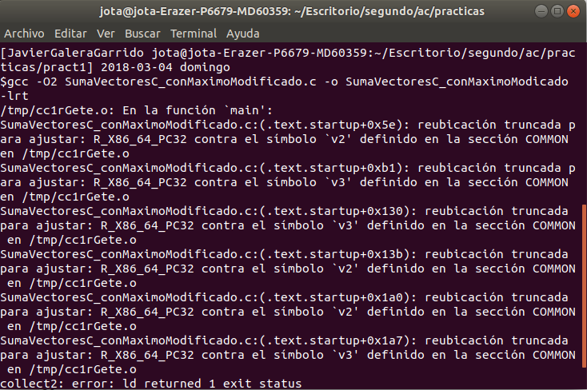

Nº de Componentes | Bytes de un vector | Tiempo para vect. locales | Tiempo para vect. globales | Tiempo para vect. dinámicos
65536
131072
262144
524288
1048576
2097152
4194304
8388608
16777216
33554432
67108864

Listado 1 . Código C que suma dos vectores
/* SumaVectoresC.c
Suma de dos vectores: v3 = v1 + v2

Para compilar usar (-lrt: real time library):
gcc -O2 SumaVectores.c -o SumaVectores –lrt
gcc -O2 –S SumaVectores.c –lrt //para generar el código ensamblador

Para ejecutar use: SumaVectoresC longitud
*/

#include <stdlib.h> // biblioteca con funciones atoi(), malloc() y free()
#include <stdio.h> // biblioteca donde se encuentra la función printf()
#include <time.h> // biblioteca donde se encuentra la función clock_gettime()

//#define PRINTF_ALL // comentar para quitar el printf ...
// que imprime todos los componentes
//Sólo puede estar definida una de las tres constantes VECTOR_ (sólo uno de los ...
//tres defines siguientes puede estar descomentado):
//#define VECTOR_LOCAL // descomentar para que los vectores sean variables ...
// locales (si se supera el tamaño de la pila se ...
// generará el error "Violación de Segmento")
//#define VECTOR_GLOBAL// descomentar para que los vectores sean variables ...
// globales (su longitud no estará limitada por el ...
// tamaño de la pila del programa)
#define VECTOR_DYNAMIC // descomentar para que los vectores sean variables ...
// dinámicas (memoria reutilizable durante la ejecución)
#ifdef VECTOR_GLOBAL
#define MAX 33554432 //=2^25
double v1[MAX], v2[MAX], v3[MAX];
#endif

int main(int argc, char** argv){

int i;
struct timespec cgt1,cgt2; double ncgt; //para tiempo de ejecución

//Leer argumento de entrada (nº de componentes del vector)
if (argc<2){
printf("Faltan nº componentes del vector\n");
exit(-1);
}

unsigned int N = atoi(argv[1]); // Máximo N =2^32-1=4294967295 (sizeof(unsigned int) = 4 B)
#ifdef VECTOR_LOCAL
double v1[N], v2[N], v3[N]; // Tamaño variable local en tiempo de ejecución ...
// disponible en C a partir de actualización C99
#endif
#ifdef VECTOR_GLOBAL
if (N>MAX) N=MAX;
#endif
#ifdef VECTOR_DYNAMIC
double *v1, *v2, *v3;
v1 = (double*) malloc(N*sizeof(double));// malloc necesita el tamaño en bytes
v2 = (double*) malloc(N*sizeof(double)); //si no hay espacio suficiente malloc devuelve NULL
v3 = (double*) malloc(N*sizeof(double));
if ( (v1==NULL) || (v2==NULL) || (v3==NULL) ){
printf("Error en la reserva de espacio para los vectores\n");
exit(-2);
}
#endif

//Inicializar vectores
for(i=0; i<N; i++){
v1[i] = N*0.1+i*0.1; v2[i] = N*0.1-i*0.1; //los valores dependen de N
}

clock_gettime(CLOCK_REALTIME,&cgt1);
//Calcular suma de vectores
for(i=0; i<N; i++)
v3[i] = v1[i] + v2[i];

clock_gettime(CLOCK_REALTIME,&cgt2);
ncgt=(double) (cgt2.tv_sec-cgt1.tv_sec)+
(double) ((cgt2.tv_nsec-cgt1.tv_nsec)/(1.e+9));

//Imprimir resultado de la suma y el tiempo de ejecución
#ifdef PRINTF_ALL
printf("Tiempo(seg.):%11.9f\t / Tamaño Vectores:%u\n",ncgt,N);
for(i=0; i<N; i++)
printf("/ V1[%d]+V2[%d]=V3[%d](%8.6f+%8.6f=%8.6f) /\n",
i,i,i,v1[i],v2[i],v3[i]);

#else
printf("Tiempo(seg.):%11.9f\t / Tamaño Vectores:%u\t/ V1[0]+V2[0]=V3[0](%8.6f+%8.6f=%8.6f) / /
V1[%d]+V2[%d]=V3[%d](%8.6f+%8.6f=%8.6f) /\n",
ncgt,N,v1[0],v2[0],v3[0],N-1,N-1,N-1,v1[N-1],v2[N-1],v3[N-1]);
#endif

#ifdef VECTOR_DYNAMIC
free(v1); // libera el espacio reservado para v1
free(v2); // libera el espacio reservado para v2
free(v3); // libera el espacio reservado para v3
#endif
return 0;
}

Listado 2 . Código C++ que suma dos vectores
/* SumaVectoresCpp.cpp
Suma de dos vectores: v3 = v1 + v2

Para compilar usar (-lrt: real time library):
g++ -O2 SumaVectoresCpp.cpp -o SumaVectoresCpp -lrt

Para ejecutar use: SumaVectoresCpp longitud
*/

#include <cstdlib> // biblioteca con atoi()
#include <iostream> // biblioteca donde se encuentra la función cout
using namespace std;
#include <time.h> // biblioteca donde se encuentra la función clock_gettime()

//#define COUT_ALL // comentar para quitar el cout ...
// que imprime todos los componentes
//Sólo puede estar definida una de las tres constantes VECTOR_ (sólo uno de los ...
//tres defines siguientes puede estar descomentado):
//#define VECTOR_LOCAL // descomentar para que los vectores sean variables ...
// locales (si se supera el tamaño de la pila se ...
// generará el error "Violación de Segmento")
//#define VECTOR_GLOBAL// descomentar para que los vectores sean variables ...
// globales (su longitud no estará limitada por el ...
// tamaño de la pila del programa)
#define VECTOR_DYNAMIC // descomentar para que los vectores sean variables ...
// dinámicas (memoria reutilizable durante la ejecución)
#ifdef VECTOR_GLOBAL
#define MAX 33554432 //=2^25
double v1[MAX], v2[MAX], v3[MAX];
#endif

int main(int argc, char** argv){

struct timespec cgt1,cgt2; //para tiempo de ejecución

//Leer argumento de entrada (nº de componentes del vector)
if (argc<2){
cout << "Faltan nº componentes del vector\n" << endl ;
exit(-1);
}

unsigned int N = atoi(argv[1]);
#ifdef VECTOR_LOCAL
double v1[N], v2[N], v3[N];
#endif
#ifdef VECTOR_GLOBAL
if (N>MAX) N=MAX;
#endif
#ifdef VECTOR_DYNAMIC
double *v1, *v2, *v3;
v1 = new double [N]; //si no hay espacio suficiente new genera una excepción
v2 = new double [N];
v3 = new double [N];
#endif

//Inicializar vectores
for(int i=0; i<N; i++){
v1[i] = N*0.1+i*0.1; v2[i] = N*0.1-i*0.1; //los valores dependen de N
}
clock_gettime(CLOCK_REALTIME,&cgt1);
//Calcular suma de vectores
for(int i=0; i<N; i++)
v3[i] = v1[i] + v2[i];
clock_gettime(CLOCK_REALTIME,&cgt2);
double ncgt=(double) (cgt2.tv_sec-cgt1.tv_sec)+
(double) ((cgt2.tv_nsec-cgt1.tv_nsec)/(1.e+9));

//Imprimir resultado de la suma y el tiempo de ejecución
#ifdef COUT_ALL
cout << "Tiempo(seg.):" << ncgt << "\t/ Tamaño Vectores:" << N << endl;
for(int i=0; i<N; i++)
cout << "/ V1[" << i << "]+V2[" << i << "]=V3" << i << "](" << v1[i] << "+" << v2[i] << "="
<< v3[i] << ") /\t" << endl;
cout <<"\n"<< endl;
#else
cout << "Tiempo(seg.):" << ncgt << "\t/ Tamaño Vectores:" << N << "\t/ V1[0]+V2[0]=V3[0]("
<< v1[0] << "+" << v2[0] << "=" << v3[0] << ") / / V1[" << N-1 << "]+V2[" << N-1 << "]=V3["
<< N-1 << "](" << v1[N-1] << "+" << v2[N-1] << "=" << v3[N-1] << ")/\n" << endl;
#endif

#ifdef VECTOR_DYNAMIC
delete [] v1; // libera el espacio reservado para v1
delete [] v2; // libera el espacio reservado para v2
delete [] v3; // libera el espacio reservado para v3
#endif
return 0;
}

Listado 3 . Script para la suma de vectores (SumaVectores.sh). Se supone en el script que el fichero a ejecutar se llama SumaVectorC y que se encuentra en el directorio en el que se ha ejecutado qsub.
#!/bin/bash
#Se asigna al trabajo el nombre SumaVectoresC_vlocales
#PBS -N SumaVectoresC_vlocales
#Se asigna al trabajo la cola ac
#PBS -q ac
#Se imprime información del trabajo usando variables de entorno de PBS
echo "Id. usuario del trabajo: $PBS_O_LOGNAME"
echo "Id. del trabajo: $PBS_JOBID"
echo "Nombre del trabajo especificado por usuario: $PBS_JOBNAME"
echo "Nodo que ejecuta qsub: $PBS_O_HOST"
echo "Directorio en el que se ha ejecutado qsub: $PBS_O_WORKDIR"
echo "Cola: $PBS_QUEUE"
echo "Nodos asignados al trabajo:"
cat $PBS_NODEFILE
#Se ejecuta SumaVectorC, que está en el directorio en el que se ha ejecutado qsub,
#para N potencia de 2 desde 2^16 a 2^26
for ((N=65536;N<67108865;N=N*2))
do
$PBS_O_WORKDIR/SumaVectoresC $N
done

